情報主任会議資料
平成22年12月9日
府政情報室

公金支出情報の公表について（案）

「情報公開日本一」の実現をめざす「究極の情報公開」の取組みの一環として、予算（平成23年度分から）がどのように執行されたのかを府民にわかりやすく公表する「公金支出情報の公表」を実施予定。（システム開発予算：平成23年度当初予算要求中）

１ 公表開始時期
平成23年8月頃（システム開発完了後速やかに開始する予定）

２ 公表対象支出
平成23年度以降の支出命令伺書（平成23年4月分から公表）

３ 公表方法、内容
(1)支払日の翌日に公表（ｐ３①－１）
公表日 ：支払日の翌日に公表
公表対象節：(2)以外の節
公表内容 ：支出命令伺書番号、室課名、支払日、金額、会計の名称、科目(節)の名称、予算事業の名称（支出負担行為の際に選択された事業）、内容（文書題名）
公表方法等：財務会計システムから自動的に公表内容を抽出し、府Ｗｅｂサイトで公表

(2)毎月の支出額の総額を翌月に公表（ｐ４②）
公表日 ：毎月の総額を集計し翌月公表
公表対象節：給料、職員手当等、共済費、災害補償費、恩給及び退職年金、賃金
公表内容 ：年度、科目（節）名称、支払月、支払総額
公表方法等：財務会計システムから自動的に公表内容を抽出し集計した上で、府
Ｗｅｂサイトで公表

４ 所属における作業
新たな作業は発生しない

５ 留意点
(1)財務会計システムの内容（文書題名）欄をそのまま公表
(2)支出負担行為の際に選択された予算事業名称を公表（ｐ３①－１、ｐ４①－２）
(3)支出命令伺書のみを公表（戻入等は公表しない）

６ 今後の予定
平成23年1月頃 情報主任会議（マニュアル提示、意見照会等）
平成23年3月頃 会計担当者向けに説明（予定）
平成23年4月 システム開発開始
平成23年7月 公表内容のイメージを事前に各部局へ周知
平成23年8月 公表開始（予定）

「公金支出情報の公表」について（案）
府民文化部 府政情報室
「情報公開日本一」の実現をめざす「究極の情報公開」の取組みの一環として、府民の関心が高い「税金の使われ方」を見える化するため、
予算編成過程と議会の議論を経て確定した予算がどのように執行されたのか、府民にわかりやすく公表する「公金支出情報の公表」を平成２３年度から実施する。
１ 情報公開の目的
２ 究極の情報公開の推進

〔大阪府情報公開条例前文より〕
「 情報の公開は、府民の府政への信頼を確保し、生活の向上をめざす基礎的な条件であり、
民主主義の活性化のために不可欠なものである。
府の保有する情報は、本来は府民のものであり、府はその諸活動を府民に説明する責務が
全うされるようにすることを求められている。」

〔平成２０年度以降〕
○ 「情報公開日本一」の実現をめざして、府のあらゆる活動の「見える化」を推進。
・各種情報 主要会議の報道公開、資料や議事録等のＨＰ公表
・予算編成過程 Ｈ２０．４府政情報センター開架、Ｈ２０．１１ＨＰ公表
・府民の声 Ｈ２０．６システム運用開始、Ｈ２２．２試行実施（H23.1～、全庁実施予定）
・業務・施策プロセス Ｈ２２．１試行実施（H23.4～、全部局実施予定）

３ 取組方針
４ 制度設計（案）

○ 予算編成過程と議会を経て確定した予算がどのように執行されたのか（＝「公金支出情報」）を府民に明らかにするため、財務会計システムで管理する情報をホームページで公表する。
○ また、公表画面には、公金支出情報を閲覧した府民からの意見を受け付ける提言窓口を設置する。
○ 公表は、すべての府民にわかりやすく伝えることに重点を置く。
（公表＝情報発信 → 広報の一環）
○ 詳しい事実が知りたい府民には、情報公開請求制度でしっかりと
対応する。 （公開＝生情報）

◎ 府民（納税者）は、税金の執行状況が詳細にわかる
◎ 職員は、より一層適正な支出事務に努める
◎ 府政の透明性が高まることで、府民からの信頼が得られる

○ 財務会計システムから支出情報を自動的に抽出し、府民にわかりやすくホームページで公表するシステムを開発する。 〔平成２３年度当初予算要求予定額 ４，３４３千円〕
【制度設計の具体的な内容】

ＨＰ公表内容 | 支払日、科目、金額、支払い内容  ※科目とは、報酬、消耗需用費、役務費、委託料、使用料及び賃借料、備品購入費、扶助費等  ※職員の管内旅費は、所属ごとに毎月総額を公表。  ※職員の給与や手当は、毎月総額を別途集計し公表。
特徴  ＊先進取組県との違い | ①毎日更新〔全国初〕  ②具体の公金支出がどの予算の事業に該当するのか、予算編成過程公表の事業ページにリンク〔全国初〕  ※予算要求の理由、背景や施策目標、査定の根拠等が閲覧可能。  ※予算編成過程公表画面から、前年度の公金支出状況を確認することも可能。（平成２４年度予算要求から対応）  ③支払先や詳細な金額内訳、旅費の職員名や用務先等の詳細は、情報公開条例に基づく公開請求で対応
公表開始時期 | 平成２３年８月頃（４月分に遡り）
備考 | 警察本部、特別会計（旧企業局、中央市場）の取扱いは、別途調整中。  先進取組県 岐阜県、長崎県、新潟県

取組の効果！

・財務会計システムの支出情報を、支払先等個人情報を含む項目を除いてそのまま公表
・予算編成過程公表と相互に関連付けて公表
・公表の対象外となる支出先法人名、旅費支出の職員名や用務先等は、情報公開条例に基づく公開請求で対応

【参考】公金支出情報の公表ページのイメージ

○ 公金支出情報の公表サイトメニュー
②職員給与・手当等総額の公表イメージへ

①－１支出命令伺書の公表イメージ（府政情報室で検索した結果のイメージ）
①－２ 予算編成過程公表サイトへ

①－２ 予算編成過程公表サイト

・

①－３予算要求書・査定書
クリックすると
予算の事業と関連する公金支出一覧のページを表示
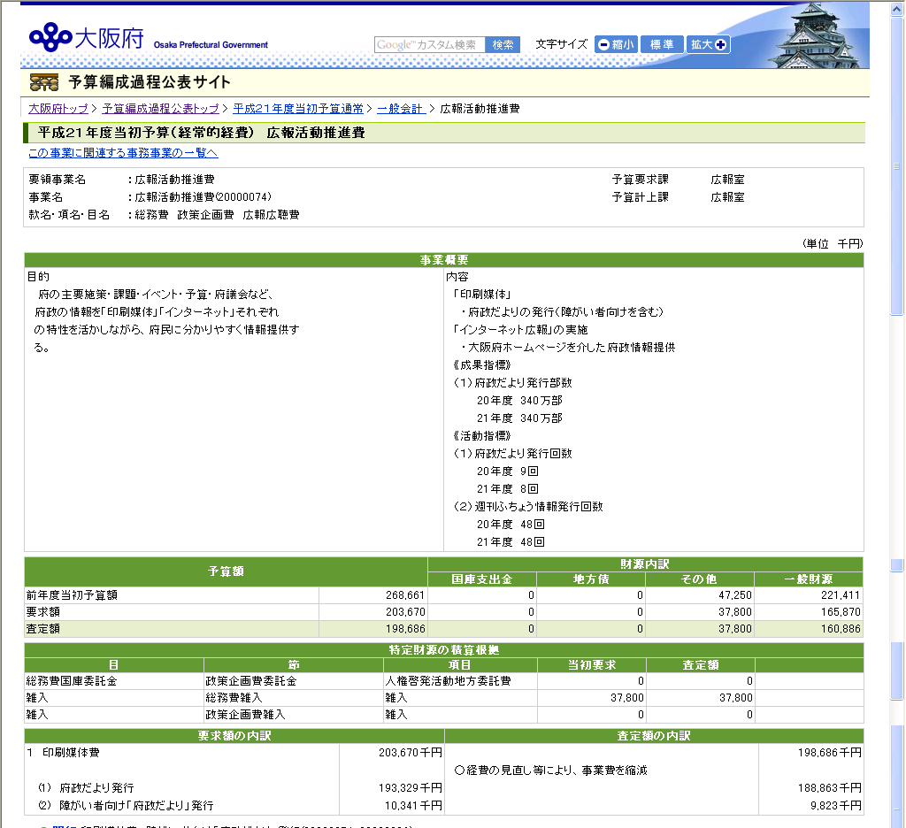

①－４ 関連する公金支出一覧ページ
②職員給与・手当等総額の公表イメージ
